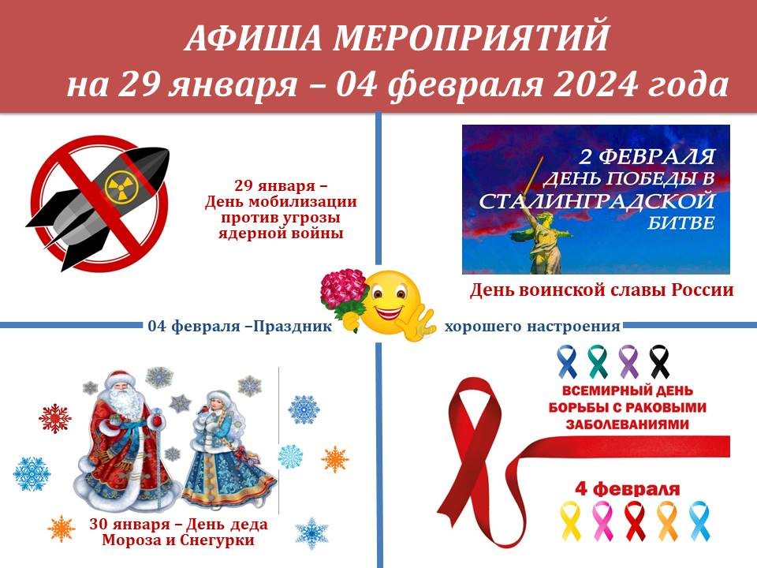

ДАТА, ВРЕМЯ, МЕСТО | НАИМЕНОВАНИЕ МЕРОПРИЯТИЯ
ДК ГОЗНАКА (ул. К. Либкнехта, 10):
30.01.2024  14:00  Фойе | Тематическая встреча «Сокровище времен блокады» в рамках Всероссийской акции памяти «Блокадный хлеб» Года памяти и славы
31.01.2024  17:00-19:00  18 каб. | Киноклуб «Синема», х/ф «Сокровища Тома Сойера»
31.01.2024  19:00  Вестибюль | Открытие фотовыставки «Чародейка Зима» (фотокружок «Миг Мира»)
03.02.2024  13:00-15:00  Социальный кинозал | Киноклуб «Синема». Показ авторских мультфильмов в рамках акции «Сын.Отец,Семья.Отечество»
03.02.2024  20:00-03:00  Фойе | Вечер встречи школьных друзей
29.01.2024 – 04.02.2024  с 11:00 до 23:05  «Красная Кама» | Показ сеансов в кинозале «Красная Кама»:  - «Три богатыря и пуп земли» 6+ ПК  - «Холоп -2» 12+ ПК  - «Бременские музыканты »6+ ПК  - «Воздух» 16+ ПК  - «Мастер и Маргарита» 18+  - «Конец славы» 16+  - «Я- медведь» 6+ ПК  (ПК - пушкинская карта)
30.01.2024  14:00  Фойе | Тематическая встреча «Сокровище времен блокады» в рамках Всероссийской акции памяти «Блокадный хлеб» Года памяти и славы
МАУ «ККДЦ» (пр. Маяковского, 9):
01.02.2024  11:00  Каб. 321 | КЛНМ Встреча затейников «Раз – частушка, два - частушка»
02.02.2024  21:00  Фойе 2 этаж | DK-dance
04.02.2024  19:00  Фойе 2 этаж | Танцевальная программа «Добрый вечер»
п. Майский, Дом культуры (ул. Центральная, 1):
31.01.2024  14:00  Социальный кинозал | Медиа-занятие к 80-летию снятия блокады
30.01.2024  15:00  Социальный кинозал | Вечер памяти «Блокадной памяти страницы»
01.02.2024  13:00  Фойе | Игровая программа «Игры нашего двора»
02.02.2024  14:00  Социальный кинозал | Интерактивная программа «Играриум»
30.01.2024, 01.02.2024  15:00  Фойе | Час здоровья «Я играю в теннис»
ЦЕНТРАЛИЗОВАННАЯ БИБЛИОТЕЧНАЯ СИСТЕМА (Оржоникидзе, д.4):
29.01.2024  13:00 | Творческое занятие по рукоделию
30.01.2024  17:00 | Патриотический час «Блокада Ленинграда» для студентов общежития
30.01.2024  14:00 | Познавательный час «Путешествие по Татарстану»
04.02.2024  12:00 | Занятие кружка русского языка «Грамотеи»
03.02.2024  15:00  Виртуальный концертный зал | Программа « Маршруты танго».  Исполнители - Светлана Безродная и камерный «Вивальди-оркестр».  Трансляция архивной записи из Концертного зала им. Чайковского
04.02.2024  15:00  Виртуальный концертный зал | Программа «Музыка премии «Оскар».  Исполнители – квартет «4SOULS» С –Петербург.  Трансляция архивной записи из Органного концертного зала, г. Пермь.
Центральная детская библиотека им. П.П. Бажова ЦБС г.Краснокамска (ул. Шоссейная,4):
04.02.2024  11:00 | Занятие в клубе «Мамы - Пуговки». Мастер – класс «Пуговкина Мастерская». Громкие чтения «Семейная литературная гостиная»
04.02.2024  13:30 | Программа выходного дня «Идем в библиотеку!».  Познавательная программа. Мастер – класс. Час настольных игр «Игротека в библиотеке»
Городская библиотека-филиал №2 ЦБС г.Краснокамска(ул. Энтузистов, 25):
29.01.2024  15:00 | Концерт «Там, где поет душа» (ансамбль духовной музыки «Крылья»)
01.02.2024  15:00 | Занятие в Кружке ценителей родного языка «Русский по средам»
29.01.2024  16:00 | Мастер- класс «Рукоделие для души. Макраме» кружка «Рукодельный понедельник»
01.02.2024  14:00  Социальный кинозал | Показ с обсуждением мультфильма «Слон и Моська» к 255 –летию И. Крылова
02.02.2024  11:15 | Познавательный час «Почемучки знать мечтают» в объединении «Фантазеры»
30.01.2024  13:30 | Познавательный час «Почемучки знать мечтают» из цикла «Библиопродленка»
29.01.2024 в 11:00  30.01.2024 в 11:00  Социальный кинозал | Показ с обсуждением игрового фильма «Жила – была девочка» к 80-летию освобождения Ленинграда
Городская библиотека-филиал №3 ЦБС г.Краснокамска (ул. Фрунзе, д. 3 «А»):
29.01.2024 в 12:50  02.02.2024 в 13:00 | Цикл громких чтений «Читаем классику».  П. П. Бажов « Серебряное копытце».
30.01.2024  12:50 | Урок здоровья «Активность – путь к долголетию»
01.02.2024  13:50, 17:30 | Игра-путешествие «Лесные полянки от Виталия Бианки»
02. 02.2024  11:00 | Час практических советов «Профилактика деменции» из цикла мероприятий по ЗОЖ
04.02.2024  12:00 | Игровая программа «Час веселых затей» из цикла мероприятий «Нескучные выходные»
Городская библиотека-филиал №4 ЦБС г.Краснокамска (проезд Рождественский, д. 3):
30.01.2024  10:30, 11:00 | Урок вежливости «Волшебное слово
03.02.2024  15:00 | Игровая программа «Зимние загадки»
Оверятская поселковая библиотека-филиал ЦБС г.Краснокамска (ул. Комсомольская ,2):
30.01.2024  10:00 | Познавательно-игровое мероприятие «Сказы Бажова»
Мысовская сельская библиотека-филиал ЦБС г.Краснокамска (ул.Центральная,1):
01.02.2024  15:00 | Час мужества «Спасительный путь через Ладогу» к 80 – летию снятия блокады Ленинграда
Майская сельская библиотека-филиал ЦБС г.Краснокамска (пер. Зелены,2):
29.01.2024 в 17:00  30.01.2024 в 17:00  01.02.2024 в 17:00  04.02.2024 в 17:00 | Клуб любителей ЗОЖ «Гармония»
28.01.2024  13:00 | Кружок «Читайка»
30.01.2024  17:00 | Кружок «Волшебный крючок»
29.01.2024 в 11:00  30.012024 в 11:00 | Краеведческий тематический час «Сказы П.Бажова»
04.02.2024  11:30 | Кружок рисования «Волшебные кисточки»
02.02.2024  15:00 | Мастер-класс «Урок игры на гитаре»  в т.ч. по Пушкинской карте
02.02.2024  16:00 | Кружок «Увлекательный английский»  в т.ч. по Пушкинской карте
04.02.2024  17:00 | Мастер-класс «Лепим из глины»
Усть-Сыновская сельская библиотека-филиал им. Ф.Ф. Павленкова ЦБС г.Краснокамска (Совхозная,14):
30.01.2024  17:00 | Беседа «Школа хороших поступков»
Стряпунинская сельская библиотека-филиал (ул. Советская, 3а):
30.01.24  12:10 | Мастер-класс «Вышивка лентами»
МБУК «КРАСНОКАМСКИЙ КРАЕВЕДЧЕСКИЙ МУЗЕЙ» (пр-т Мира, 9):
Посещение музея: индивидуальные посещения, экскурсии – до 30 человек в группе.
Посещение музея доступно по Пушкинской карте
Краснокамская картинная галерея имени И. И. Морозова (ул. К. Либкнехта, 6а):
30.01.2024 в 10:30  31.01.2024 в 10:30 | Занятие «Времена года в живописи, музыке, поэзии», в рамках музейной просветительской программы
31.01.2024 в 17:00  01.02.2024 в 17:00  03.02.2024 в 13:00 | Занятие студии «Мастерская пейзажной живописи», группа для взрослых «Пейзаж»
03.02.2024  09:00 | Занятие студии «Мастерская пейзажной живописи», группа для взрослых «Рисуем человека»
03.02.2024  11:00 | Занятие студии «Мастерская пейзажной живописи», группа для детей
03.02.2024  12:00 | Занятие студии выходного дня «Волшебная кисточка» по изобразительному искусству, детская группа
Детский музей игрушки (ул. Свердлова, 10):
03.02.2023  13:00-14:00 | Субботняя мастерская в Детском музее игрушки
- МБУ «МОЛОДЕЖНЫЙ РЕСУРСНЫЙ ЦЕНТР» (пр. Комсомольский, 24):
МБУ МРЦ – СП СТК «Эдельвейс» (пр. Рябиновый, 4):
02.02.2024  14:00 | Мастер класс по завязыванию туристических узлов
МБУ МРЦ – СП КМЖ «Радуга» (ул. Энтузиастов, 23):
31.01.2024  17:00 | Тренинг для команд КВН «Хотим на Первый»
27.01.2024  12:00 | Активная суббота
МБУ МРЦ – СП КМЖ «Формика» (ул. Павлика Морозова, 2):
31.01.2024  16:00 | Урок памяти «Блокада Ленинграда»
02.02.2024 в 19:00  03.02.2024 в 14:00 | Занятия по растяжке «Час для себя любимых»
03.02.2024  16:00 | Киновечеринка
МБУ МРЦ – СП КМЖ п. Оверята (ул. Строителей, д.7):
29.01.2024-03.02.2024  14:00 | День активных игр «Веселее вместе»
31.01.2024  15:00 | Экологический квиз
19.01.2024  14:00 | Киноклуб «Окно в кино» просмотр мультфильма «Двенадцать месяцев»
03.02.2024  19:00 | Вечер встречи выпускников
МБУ МРЦ – СП КМЖ с. Черная (ул. Северная, д.6):
31.01.2024-01.02.2024  11:00 | Танцевально-развлекательная программа «Праздник хорошего настроения»
29- 03.02.2024  14:00-19:00  Фойе | Клуб настольных игр «Поиграй-ка!»
03.02.2024  14:00  Фойе | Клуб выходного дня:  - Танцевально-развлекательная программа «Праздник хорошего настроения»;  - творческая мастерская;  - клуб настольных игр «Поиграй-ка»
МБУ МРЦ – СП КМЖ с. Стряпунята (ул. Советская, д.8):
01.02.2024  15:00 | Спортивно – игровая программа «Веселые эстафеты»
03.02.2024  13:00  Зал для занятий | Креативная мастерская «Рисование на воде. Эмбру»
СПОРТИВНЫЕ МЕРОПРИЯТИЯ:
МБУ ФОК «Олимпийский» (пр. Маяковского 7):
04.02.2024 г.  с 10:00 | Краевые спортивные соревнования по волейболу среди мужских и женских команд Лиги "В" (ветераны) сезона 2024г.
29.01.2024 г. - 31.01.2024 г.  с 20:00 до 22:00 | Чемпионат КГО по мини-футболу среди мужских команд
03.02.2024 г.  с 10:00 до 20:00 | Чемпионат Пермского края по мини-футболу среди мужских команд Дивизион-2
31.01.2024, 02.02.2024  с 17:00 до 21:00,  03.02.2024, 04.02.2024  с 15:00 до 21:00 | Прокат коньков
МАУ ФОК «Олимпийский», д. Запальта, ул. Лесная 1А, Лыжная база
31.01.2024 г. - 04.02.2024 г.  с 9:00 до 17:00 | Прокат лыж
МАУ «СШ п. Майский» (п. Майский, ул. Северная 2):
02.02.2024  с 10:00 до 17:00  03.02.2024  с 12:00 до 17:00 | 35 традиционный турнир по баскетболу "Встреча" среди выпускников Краснокамского городского округа памяти Бабкина В.Н.
02.02.2024 г.  16:00 – 21:00 час.  03 - 04.02.2024 г.  10:00 – 21:00 час. | Прокат лыж (последние выдачи в 20:00 час.)
02.02.2024 г.  16:00 – 21:00 час.  03 - 04.02.2024 г.  12:00 – 21:00 час. | Прокат коньков (последние выдачи в 20:00 час.)
МАУ СК «Ледовый» (ул. Большевистская 56Е):
03.02.2024  с 14:00 до 16:00 | Краевые соревнования по хоккею ХК Кама г. Краснокамск - Викинг г. Чайковский
29 - 30.01.2024  01 - 02.02.2024  04.02.2024  с 21:30 – до 22:45 | Региональная хоккейная лига
31.01.2024  с 11:00 до 17:00  01 - 04.02.2024  с 08:00 до 14:00 | Региональный этап Всероссийских соревнований «Золотая шайба» юноши 2014 г.р.
МБУ СШОР по самбо и дзюдо г. Краснокамска (пр. Маяковского 7):
03.02.2024  начало в 10:00 | Первенство Пермского кря по дзюдо среди юношей и девушек до 15 лет
МБУ «СШ по плаванию «Дельфин» (ул. Школьная 12):
Пн. Вт. Ср. Чт. Пт. Сб.  с 08:00 до 22:00  Вс.- выходной | Свободное плавание
01.02.2024 г.  с 15:00 до 17:00 | Первенство г. Краснокамска по плаванию (День открытых дверей)
Дорогие друзья!
Самым значимым историческим днем недели является День воинской славы России - День Победы в Сталинградской битве.
2 февраля 1943 года по праву относится к самым величественным датам в истории нашей страны. 200 огненных дней и ночей продолжалась Сталинградская битва, победа в которой имела колоссальное значение для дальнейшего хода всей Второй мировой войны. Натиск врага сдержали ценой жизни многих тысяч бойцов.
Вечная им слава!

Ежегодным традиционным мероприятием является Всемирный день борьбы с раковыми заболеваниями (04 февраля), главная цель которого заключается в акцентировании внимания на этой серьезной проблеме, повышении уровня знаний о заболевании и его лечении.
Кампания 2024 года проходит под лозунгом "Сокращение отставания в лечении рака".
Врачи советуют не пренебрегать профилактикой, не злоупотреблять вредными привычками и вести здоровый активный образ жизни.

Из развлекательных мероприятий:

30 января в славянской культуре считается переломным. После этой даты день уже существенно прибавляет во времени. Хотя впереди еще ждут морозы, самое темное время мы уже пережили. И дед Мороз со Снегурочкой прощаются с нами до следующей зимы.
Ежегодно 4 февраля отмечают Праздник хорошего настроения. Многие из Вас согласятся с мнением, что хорошее настроение, без всяких сомнений, помогает справляться с трудностями, заботами и невзгодами, которые достаточно часто встречаются на жизненном пути!

